中国权威经济论文库
——权威论文 精心编译
——汇聚国内外专家学者最新研究成果

《中国权威经济论文库》是国家信息中心中国经济信息网利用其强大的信息资源和技术优势，为政府部门、教育科研机构和大中型企事业单位开发的具有强大检索、馆藏、自定义等功能的经济论文资料库。
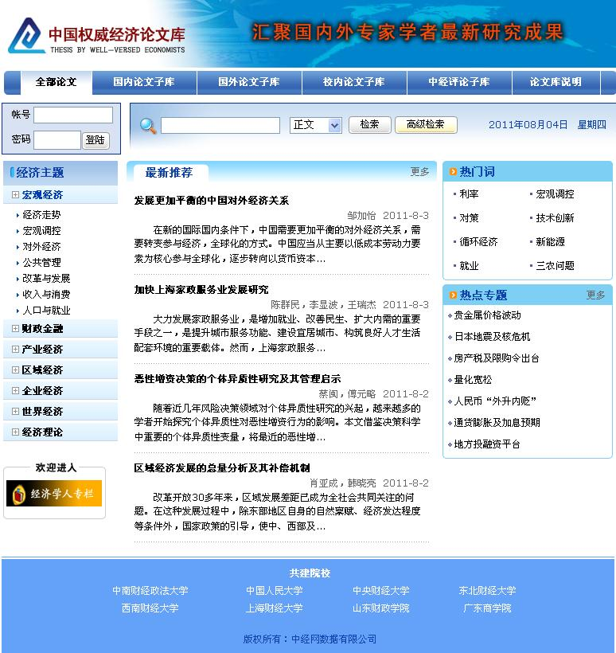
- 论文权威，来源广泛。论文库全面汇聚国内外300多位顶尖经济学者、40余家权威机构的主要学术论文和研究报告，以及经济学、管理学类30余份核心期刊、20余份财经报纸和杂志的精髓文章。
- 内容全面，分类清晰。论文库内分宏观经济、财政金融、区域经济、产业经济、世界经济、企业经济、经济理论等7大类37个子类的经济主题，涵盖35个经济学科和12个管理学科，既跟踪当前经济学、管理学理论研究的最前沿，也监测当前经济运行、企业管理的最新动态。
- 积淀深厚，更新及时。论文库现已收录10万余篇精品论文，日更新50余篇，年更新上万余篇，其中包括500篇未公开发表的论文以及1000余篇国外权威机构的报告原文。
- 检索高效，以人为本。论文库有组合检索、高级检索等多种检索方式，提供作者、出处、单位、经济类别、相关文章、最近浏览文章等特色链接。用户可根据经济主题、热门词、经济学人专栏、权威机构报告等进行特色检索，并能根据自身需求，创建个性化、自定义的论文资料库。

各子库内容特色
- 国内论文子库 本库收录了国家发改委宏观经济研究院、中国社会科学院、中国(海南)改革发展研究院、商务部国际贸易经济合作研究院、国家信息中心等国内20多家著名经济研究机构和吴敬琏、樊纲、陈锡文、刘鹤、易刚、茅于轼、张维迎、刘世锦、李扬、陈东琪、巴曙松、李善同、韩俊等300多位国内经济领域最有影响力的一流经济学家的最新研究成果。
- 国外论文子库 本库收录了中经网独家选编的来自世界银行、国际货币基金组织、国际能源组织、欧洲中央银行、经济合作与发展组织等20多家国际著名经济机构的核心研究成果以及《金融时报》、《商业周刊》、《华尔街日报》、《纽约时报》等20余份财经报刊的最新深度分析文章。
- 校内论文子库 本库由全国各大经济院校提供的经济论文构成，是专门为教育科研机构开发的个性化、可定制的自定义论文资料库。其方便灵活的文献维护机制能够实现全面系统的校际论文互动，并可用于建立学校图书馆的校内论文档案。库内文章按照经济学、管理学科分类，并同时提供经济主题检索，兼具了馆藏、学术和实用价值。
- 中经评论子库 本库以经济评论性文章为主，内含“中经评论”、“世经评论”和“外脑精华”三个栏目。“中经评论”和“世经评论”收录了来自《经济研究》、《管理世界》等国内经济类核心期刊的最新文章；“外脑精华”收录了中经网独家编译的来自《经济学家》、《远东经济评论》、摩根斯坦利等国际主流财经媒体和权威经济机构的最新深度分析文章和研究报告。本库既追踪理论研究前沿，又监测经济运行走势，反映热点所在，让读者在第一时间、同一平台及时把握经济动态。

国家信息中心
中经网数据有限公司
地址：北京市西城区三里河路58号 100045

业务咨询电话：86-10-68558322 68558214 客户服务热线：800-810-2346
电子邮件：market@mx.cei.gov.cn

